目录

Requestsd包 1

Selenium 2

Jmeter部分使用攻略 2

测试报告内容 3

测试

## Requestsd包

常见的请求格式

x-www-form-urlencoded 表单格式

json 格式

xml 格式

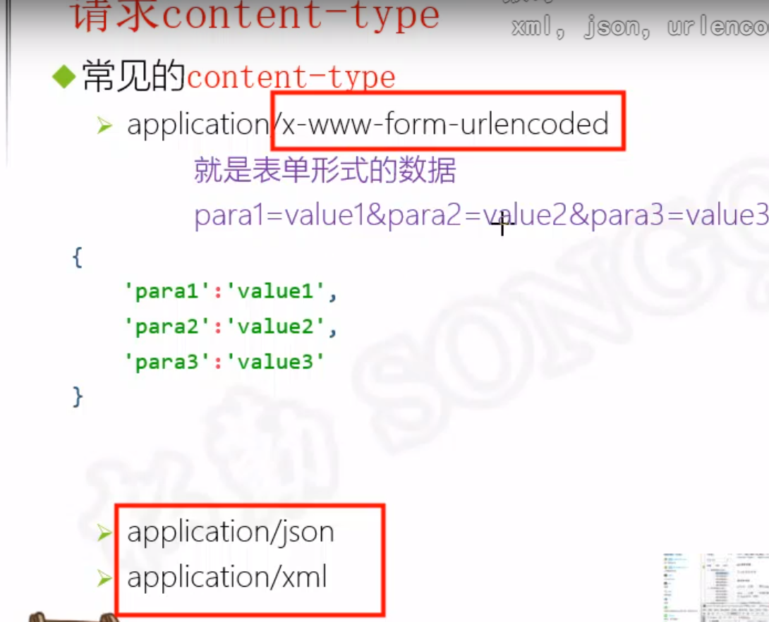

## Selenium

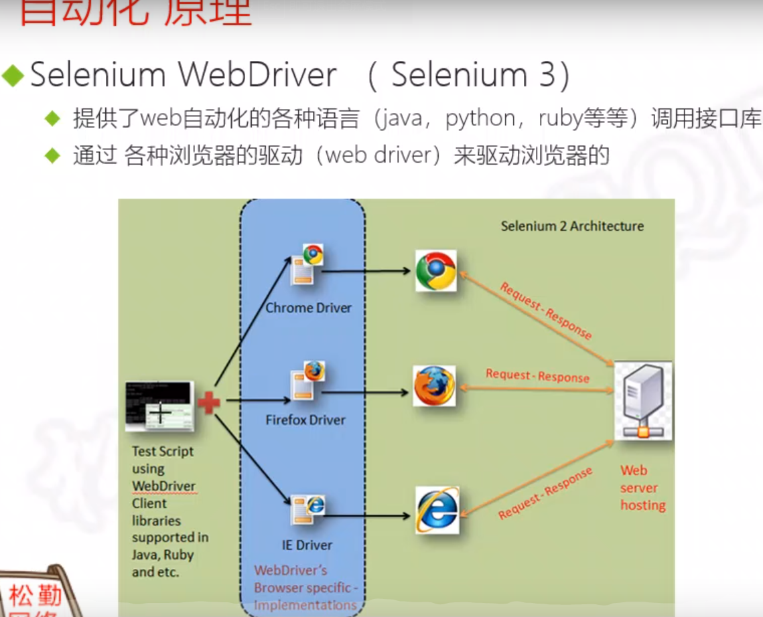

## Jmeter部分使用攻略

首先是CMD 查看 Jmeter是否准确运行

再点开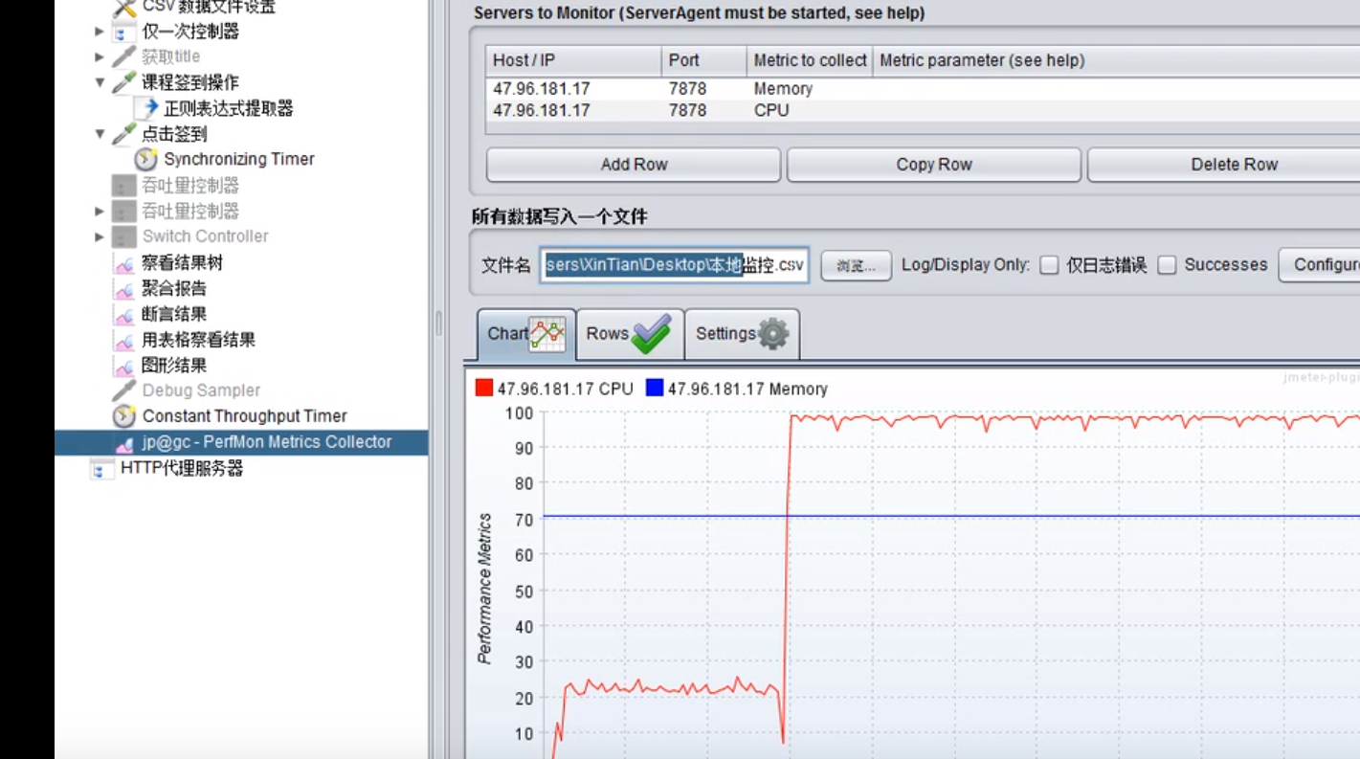

对着图片点击右键可以生成.csv

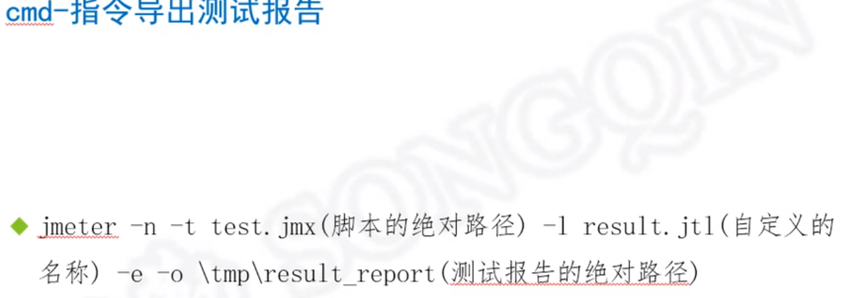

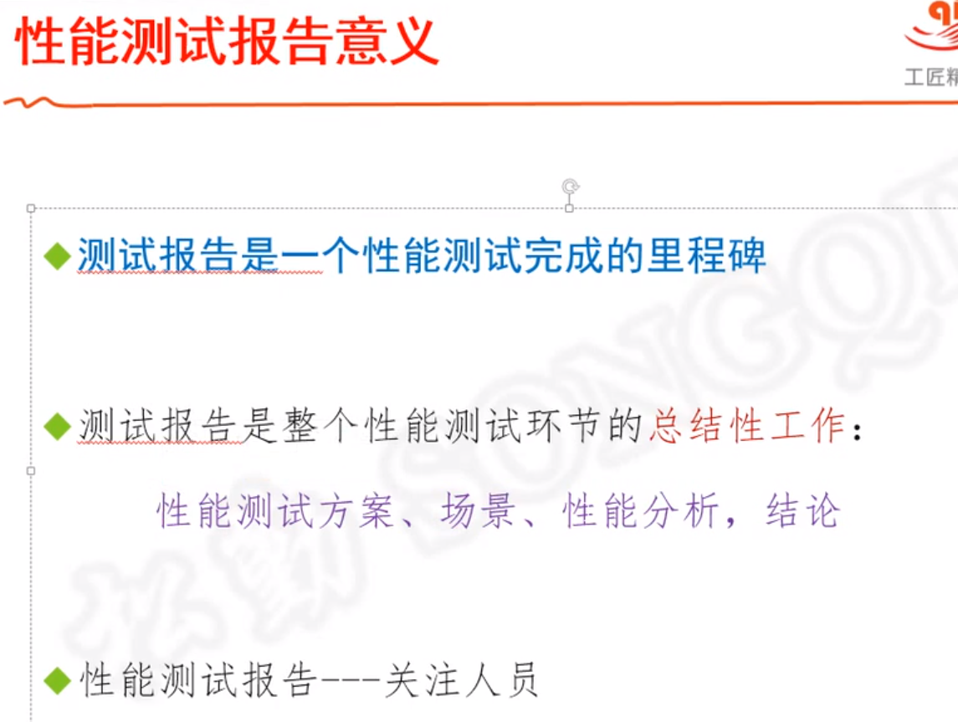

## 测试报告内容

